基于Spring Boot的校园宣讲会预约签到系统

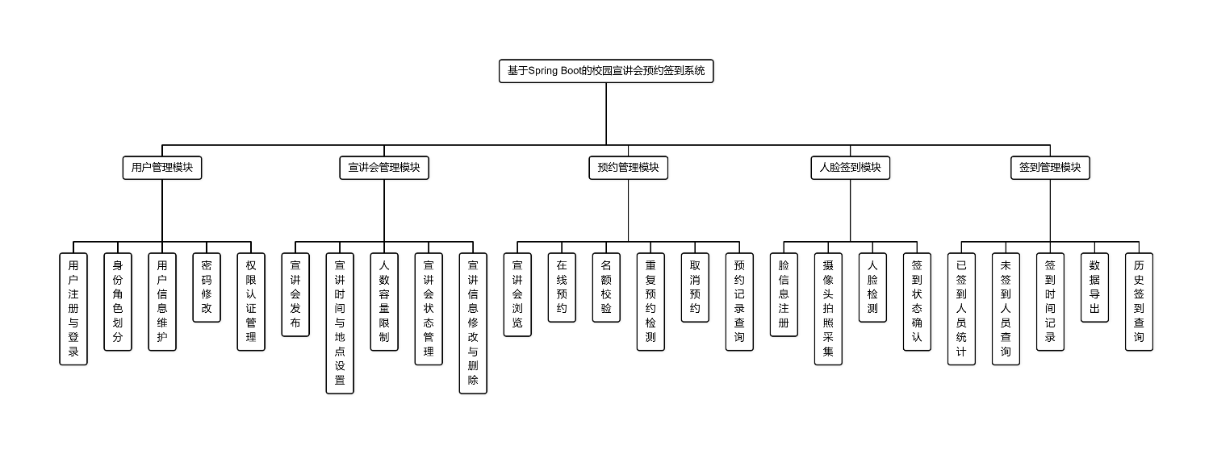
系统的层次结构图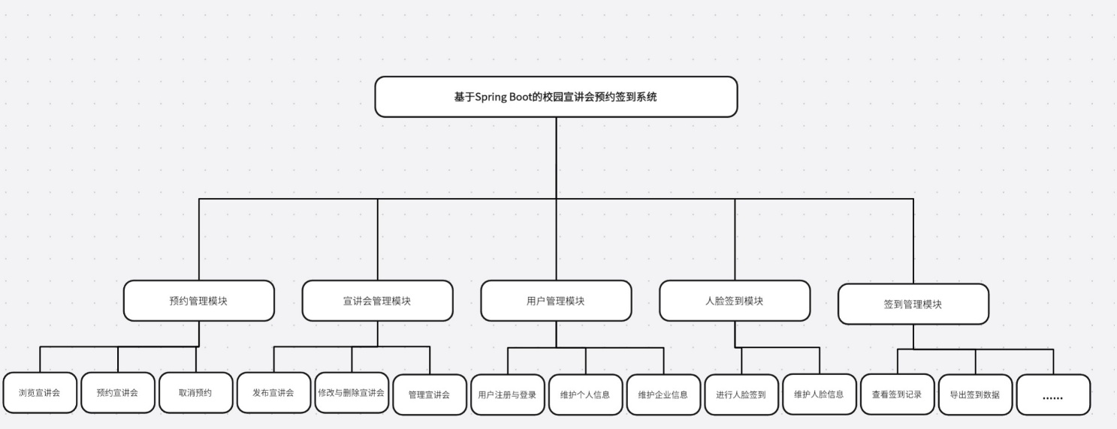

层次结构分析
（1）用户管理模块
主要功能
- 用户注册与登录
- 身份角色划分（学生 / 企业 / 管理员）
- 用户信息维护
- 密码修改
- 权限认证管理
功能作用
该模块实现系统访问控制，保证不同角色只能访问对应功能，提高系统安全性与规范性。
（2）宣讲会管理模块
主要功能
- 宣讲会发布
- 宣讲时间与地点设置
- 人数容量限制
- 宣讲会状态管理
- 宣讲信息修改与删除
功能作用
企业用户可通过该模块发布宣讲会信息，管理员负责审核与管理，确保活动信息真实有效。
（3）预约管理模块
主要功能
- 宣讲会浏览
- 在线预约
- 名额校验
- 重复预约检测
- 取消预约
- 预约记录查询
（4）人脸签到模块
主要功能
- 人脸信息注册
- 摄像头拍照采集
- 人脸检测
- 人脸1:1身份比对
- 签到状态确认
（5）签到管理模块
主要功能
- 已签到人员统计
- 未签到人员查询
- 签到时间记录
- 数据导出（Excel）
- 历史签到查询

系统各模块之间关系如下：
- 用户管理模块为其他模块提供身份认证支持；
- 宣讲会管理模块提供预约基础数据；
- 预约管理模块生成签到依据；
- 人脸签到模块完成身份验证；
- 签到管理模块对最终数据进行统计与管理。

基于Spring Boot的校园宣讲会预约签到系统用例图
该系统有用户（学生）、企业、管理员三个参与者
学生用户主要完成宣讲会预约与签到操作；企业用户负责发布与管理宣讲会活动；管理员则负责系统整体管理与活动审核。

基于Spring Boot的校园宣讲会预约签到系统学生（用户）用例
参与者 | 系统用例名称 | 所属模块 | 简述
学生（用户） | 用户注册与登录 | 用户管理 | 使用学号等信息注册并登录系统
 | 维护个人信息 | 用户管理 | 完善基本资料及修改登录密码
 | 维护人脸信息 | 人脸签到模块 | 调用摄像头拍摄或上传合格的学生证照片，作为签到比对底库
 | 浏览宣讲会 | 预约管理模块 | 查看近期举办的宣讲会列表及详情（时间、地点、余座）
 | 预约宣讲会 | 预约管理模块 | 选择目标宣讲会进行抢座预约（系统后台自动进行名额校验与重复检测）
 | 取消预约 | 预约管理模块 | 在规定时间内退订已预约的宣讲会
 | 查询预约记录 | 预约管理模块 | 查看历史预约状态及个人的系统信用/爽约情况。
 | 进行人脸签到 | 人脸签到模块 | 在宣讲会现场通过摄像头进行人脸采集与 1:1 身份比对，确认入场状态
 | 查询签到记录 | 预约管理模块 | 查看自己之前预约并且签到成功的宣讲会

基于Spring Boot的校园宣讲会预约签到系统企业用例
参与者 | 系统用例名称 | 所属模块 | 简述
企业 | 企业注册与登录 | 用户管理 | 提供企业资质进行注册并登录系统
 | 维护企业信息 | 用户管理 | 完善基本资料及修改登录密码
 | 发布宣讲会 | 宣讲会管理模块 | 提交宣讲会的信息，并设置时间、地点与人数容量限制
 | 修改与删除宣讲会 | 宣讲会管理模块 | 在宣讲会未开始或未被审核通过前，调整宣讲信息
 | 查看预约名单 | 签到管理模块 | 查看宣讲会的预约信息
 | 查看签到记录 | 签到管理模块 | 查看所举办宣讲会的已签到/未签到人员数据
 | 导出签到数据 | 签到管理模块 | 将精准到个人的签到统计名单导出为 Excel 文件

基于Spring Boot的校园宣讲会预约签到系统管理员用例
参与者 | 系统用例名称 | 所属模块 | 简述
管理员 | 管理员登录 | 用户管理模块 | 使用管理员账号登录系统
 | 用户管理 | 用户管理模块 | 查询、禁用或重置系统内学生和企业的信息
 | 管理宣讲会 | 宣讲会管理模块 | 对企业发布的宣讲会进行信息核实与审核
 | 查看签到记录 | 签到管理模块 | 查询全校所有宣讲会的实时签到情况、签到时间记录及历史签到数据
 | 数据统计 | 签到管理模块 | 按需导出各场次的统计报表

基于Spring Boot的校园宣讲会预约签到系统业务类图
基于Spring Boot的校园宣讲会预约签到系统类图
类名 | 属性 | 数据类型 | 属性描述
Student类 | student_id | Long | 主键 学生ID
 | student_name | String | 学生真实姓名
 | student_no | String | 学号
 | password | String | 登录密码
 | phone | String | 手机号
 | gender | Integer | 性别
 | major | String | 所属专业
 | grade | String | 年级
 | college | String | 所属学院
 | status | Integer | 账号状态
Company类 | company_id | Long | 主键 企业ID
 | company_name | String | 企业全称
 | credit_code | String | 企业统一社会信用代码
 | company_ location | String | 企业所在地
 | industry | String | 企业所属行业
 | contact_name | String | 企业联系人姓名
 | contact_phone | String | 企业联系人电话
 | password | String | 登录密码
 | address | String | 企业详细地址
 | status | Integer | 账号/审核状态
 | audit_remark | String | 账号注册审核的备注
 | create_time | LocalDateTime | 企业注册时间
 | update_time | LocalDateTime | 企业信息最后修改时间
 | audit_time | LocalDateTime | 账号审核通过的时间
Admin类 | admin_id | Long | 主键 管理员ID
 | admin_name | String | 管理员姓名
 | password | String | 登录密码
 | phone | String | 联系电话
 | role | Integer | 管理员角色级别（如：1-超级管理员，2-普通管理员）
 | status | Integer | 账号状态
Session类 | session_id | Long | 主键 宣讲会ID
 | session_ title | String | 宣讲会主题/标题
 | description | String | 宣讲会详情
 | session_ location | String | 场地
 | capacity | Integer | 总容量
 | remaining_seats | Integer | 剩余可预约座位数
 | session_ status | Integer | 宣讲会状态（0-待审，1-已发布，2-已结束，3-已取消）
 | start_time | LocalDateTime | 宣讲会开始时间
 | end_time | LocalDateTime | 宣讲会结束时间
 | checkin_start | LocalDateTime | 签到开始时间
 | checkin_end | LocalDateTime | 签到结束时间
 | create_time | LocalDateTime | 创建时间
 | update_time | LocalDateTime | 更新时间
 | publish_time | LocalDateTime | 发布时间
 | company_id | Long | 发布企业ID外键
 | audit_time | LocalDateTime | 审核时间
 | audit_remark | String | 审核备注
 | cancel_reason | String | 取消原因
Reservation类 | reservation_id | Long | 主键 预约记录ID
 | student_id | Long | 预约学生的 ID外键
 | session_id | LocalDateTime | 预约的宣讲会 ID 外键
 | reservation_time | Integer | 预约时间
 | reservation_status | Long | 状态（0正常1已取消2已签到3爽约）
Checkin类 | checkin_id | Long | 主键 签到记录ID
 | student_id | Long | 签到学生的 ID 外键
 | session_id | Long | 签到的宣讲会 ID 外键
 | checkin_time | LocalDateTime | 签到时间
 | checkin_status | Integer | 签到状态（1-已签到，2-迟到，0-未签到）
FaceData类 | face_id | Long | 主键 人脸数据ID
 | student_id | Long | 所属学生的 ID 外键
 | face_feature | String | 人脸特征向量
 | face_url | String | 原始底片存放路径（OSS 或本地服务器 URL）
 | create_time | LocalDateTime | 照片上传时间

实体间核心关系说明
关联实体 | 关系类型 | 关联说明
学生 ↔ 人脸信息 | 一对多 | 一个学生可注册 / 更新多张人脸照片（如更换照片），一张人脸仅归属一个学生
学生 ↔ 预约记录 | 一对多 | 一个学生可预约多个宣讲会，一个预约仅归属一个学生
企业 ↔ 宣讲会 | 一对多 | 一个企业可发布多个宣讲会，一个宣讲会仅由一个企业发布
管理员 ↔ 宣讲会 | 一对多 | 一个管理员可审核多个宣讲会，一个宣讲会仅由一个管理员审核（或默认超级管理员）
宣讲会 ↔ 预约记录 | 一对多 | 一个宣讲会可被多个学生预约，一个预约仅对应一个宣讲会
预约记录 ↔ 签到记录 | 一对一 | 一条预约记录最多对应一条签到记录（未预约不可签到），签到必须关联预约

- 学生表 (student)
主要用于存储系统前台学生用户的基本信息与账号状态 。
字段名 | 数据类型 | 约束 | 备注
student_id | BIGINT | PRIMARY KEY, AUTO_INCREMENT | 主键，学生唯一ID
student_name | VARCHAR(50) | NOT NULL | 学生真实姓名
student_no | VARCHAR(20) | UNIQUE, NOT NULL | 学号（通常作为登录账号）
password | VARCHAR(255) | NOT NULL | 登录密码（需加密存储）
phone | VARCHAR(20) | DEFAULT NULL | 手机号
gender | TINYINT | DEFAULT NULL | 性别（如：0-女，1-男）
major | VARCHAR(100) | DEFAULT NULL | 所属专业
grade | VARCHAR(20) | DEFAULT NULL | 年级
college | VARCHAR(100) | DEFAULT NULL | 所属学院
status | TINYINT | DEFAULT 1 | 账号状态（如：1-正常，0-禁用）

- 企业表 (company)
用于存储发布宣讲会的企业资质信息与审核状态 。
字段名 | 数据类型 | 约束 | 备注
company_id | BIGINT | PRIMARY KEY, AUTO_INCREMENT | 主键，企业唯一ID
company_name | VARCHAR(100) | NOT NULL | 企业全称
credit_code | VARCHAR(50) | UNIQUE, NOT NULL | 企业统一社会信用代码
company_location | VARCHAR(100) | DEFAULT NULL | 企业所在地
industry | VARCHAR(50) | DEFAULT NULL | 企业所属行业
contact_name | VARCHAR(50) | DEFAULT NULL | 企业联系人姓名
contact_phone | VARCHAR(20) | DEFAULT NULL | 企业联系人电话
password | VARCHAR(255) | NOT NULL | 登录密码（加密存储）
address | VARCHAR(255) | DEFAULT NULL | 企业详细地址
status | TINYINT | DEFAULT 0 | 账号/审核状态（0-待审，1-正常，2-驳回）
audit_remark | VARCHAR(255) | DEFAULT NULL | 账号注册审核的备注
create_time | DATETIME | DEFAULT CURRENT_TIMESTAMP | 企业注册时间
update_time | DATETIME | DEFAULT CURRENT_TIMESTAMP ON UPDATE | 企业信息最后修改时间
audit_time | DATETIME | DEFAULT NULL | 账号审核通过的时间

- 管理员表 (admin)
用于存储后台统筹与审核的管理员账号信息 。

字段名 | 数据类型 | 约束 | 备注
admin_id | BIGINT | PRIMARY KEY, AUTO_INCREMENT | 主键，管理员ID
admin_name | VARCHAR(50) | UNIQUE, NOT NULL | 管理员姓名/登录名
password | VARCHAR(255) | NOT NULL | 登录密码
phone | VARCHAR(20) | DEFAULT NULL | 联系电话
role | TINYINT | NOT NULL | 角色级别（1-超级管理员，2-普通管理员）
status | TINYINT | DEFAULT 1 | 账号状态（1-正常，0-禁用）

- 宣讲会表 (session)
系统核心业务表，记录宣讲会活动详情与场地容量管控 。

字段名 | 数据类型 | 约束 | 备注
session_id | BIGINT | PRIMARY KEY, AUTO_INCREMENT | 主键，宣讲会ID
company_id | BIGINT | NOT NULL | 发布企业ID（外键关联 company 表）
session_title | VARCHAR(150) | NOT NULL | 宣讲会主题/标题
description | TEXT | DEFAULT NULL | 宣讲会详情描述
session_location | VARCHAR(100) | NOT NULL | 宣讲场地
capacity | INT | NOT NULL | 场地总容量
remaining_seats | INT | NOT NULL | 剩余座位
session_status | TINYINT | DEFAULT 0 | 状态（0-待审，1-已发布，2-已结束，3-已取消）
start_time | DATETIME | NOT NULL | 宣讲会开始时间
end_time | DATETIME | NOT NULL | 宣讲会结束时间
checkin_start | DATETIME | DEFAULT NULL | 签到开始时间
checkin_end | DATETIME | DEFAULT NULL | 签到结束时间
create_time | DATETIME | DEFAULT CURRENT_TIMESTAMP | 创建时间
update_time | DATETIME | DEFAULT CURRENT_TIMESTAMP ON UPDATE | 更新时间
publish_time | DATETIME | DEFAULT NULL | 发布时间
audit_time | DATETIME | DEFAULT NULL | 审核时间
audit_remark | VARCHAR(255) | DEFAULT NULL | 审核备注
cancel_reason | VARCHAR(255) | DEFAULT NULL | 取消原因

- 预约记录表 (reservation)
记录学生成功抢座的凭证.

字段名 | 数据类型 | 约束 | 备注
reservation_id | BIGINT | PRIMARY KEY, AUTO_INCREMENT | 主键，预约记录ID
student_id | BIGINT | NOT NULL | 预约学生的ID（外键关联 student 表）
session_id | BIGINT | NOT NULL | 预约的宣讲会ID（外键关联 session 表）
reservation_time | DATETIME | DEFAULT CURRENT_TIMESTAMP | 预约成功的时间
reservation_status | TINYINT | DEFAULT 0 | 状态（0正常，1已取消，2已签到，3爽约）

- 签到记录表 (checkin)
存放现场刷脸比对成功后的履约数据.

字段名 | 数据类型 | 约束 | 备注
checkin_id | BIGINT | PRIMARY KEY, AUTO_INCREMENT | 主键，签到记录ID
student_id | BIGINT | NOT NULL | 签到学生的ID（外键关联 student 表）
session_id | BIGINT | NOT NULL | 签到的宣讲会ID（外键关联 session 表）
checkin_time | DATETIME | DEFAULT CURRENT_TIMESTAMP | 实际完成签到的时间
checkin_status | TINYINT | DEFAULT 1 | 签到状态（1-已签到，2-迟到，0-未签到）

- 人脸数据表 (face_data)
存储用于 1:1 比对基准的图像特征数据，每个学生可对应多条更新记录 。

字段名 | 数据类型 | 约束 | 备注
face_id | BIGINT | PRIMARY KEY, AUTO_INCREMENT | 主键，人脸数据ID
student_id | BIGINT | NOT NULL | 所属学生的ID（外键关联 student 表）
face_feature | TEXT | NOT NULL | 提取的人脸特征向量数据
face_url | VARCHAR(255) | DEFAULT NULL | 原始底片存放路径（OSS 或本地 URL）
create_time | DATETIME | DEFAULT CURRENT_TIMESTAMP | 照片上传时间

基于Spring Boot的校园宣讲会预约签到系统业务流程总体说明
系统围绕宣讲会组织流程展开，实现“发布—预约—签到—统计”的完整闭环管理，其运行流程主要包括以下阶段：
（1）宣讲会发布阶段
企业用户登录系统后，可在后台发布宣讲会信息，包括：宣讲企业名称、宣讲时间、活动地点、可预约人数
发布后，系统将宣讲会状态设置为 待审核。
（2）宣讲会审核阶段
管理员对企业发布的信息进行审核：校验时间与场地冲突、确认活动真实性
审核通过后，宣讲会对学生开放预约，未通过则退回修改
（3）学生预约阶段
学生用户登录系统后执行：
查看宣讲列表
↓
选择宣讲会
↓
提交预约申请
系统自动执行校验：
是否重复预约
是否超过人数限制
是否在预约时间范围内
预约成功后生成预约记录。
（4）人脸信息注册阶段
为保证签到真实性，学生需提前完成人脸信息录入。
流程如下：
学生上传照片
↓
系统检测人脸质量
↓
提取人脸特征
↓
保存人脸数据
（5）现场签到阶段
宣讲会当天，学生到达现场进行签到。
签到业务流程：
打开签到页面
↓
摄像头采集人脸图像
↓
上传服务器
↓
调用人脸识别接口
↓
进行1:1身份比对
系统判断结果：
比对成功 → 签到完成
比对失败 → 重新识别
已签到 → 提示重复签到
（6）签到数据处理阶段
签到成功后系统自动完成：
写入签到记录表
记录签到时间
更新签到状态
统计已签到人数
所有数据实时保存至数据库。
（7）后台统计管理阶段
管理员可通过后台查看：
已签到人员名单
未签到人员信息
签到率统计
历史活动数据
并支持数据导出，用于后续分析与管理。

